PRESSEMITTEILUNG
Schwäbisch Hall, 11.06.2021

OPTIMA ermöglicht Beschäftigten in Schwäbisch Hall eine Covid-19-Impfung
Betriebliches Impfzentrum am Standort von
OPTIMA consumer nimmt den Betrieb auf

Die Optima Unternehmensgruppe hat am 10. Juni am Standort Schwäbisch Hall mit den Impfungen gegen Covid-19 begonnen. Ein zwölfköpfiges Impf-Team unter Leitung von Betriebsarzt Dr. Rainer Bähr führt die Impfungen am Standort von Optima Consumer in Schwäbisch Hall-Hessental durch.
Seit mehreren Wochen hatte die Corona-Taskforce der Optima Unternehmensgruppe alles akribisch vorbereitet. Nun, da der Impfstoff da ist, konnten die Impfungen am 10. Juni starten. Damit kann das Unternehmen seine umfangreichen Maßnahmen zum Infektionsschutz der Beschäftigten um den wohl wichtigsten Baustein, die Covid-19-Schutzimpfung, ergänzen. Optima hat aus den Beständen des Bundes zunächst 120 der 800 bestellten Dosen des BioNTech/Pfizer-Impfstoffs für eine Erstimpfung erhalten und wird wöchentlich mehr als 100 Impfdosen bis Ende Juni verimpfen. Die zweite Dosis wird bis zum Beginn der Sommerferien verabreicht werden können.
Zwölfköpfiges Team führt Impfungen durch
An einem Tag pro Woche führt das zwölfköpfige Impf-Team, bestehend aus drei Ärzten, vier medizinischen Fachangestellten und betrieblichen Ersthelfern, die Impfungen durch. Geleitet wird das Team vom Betriebsarzt Dr. Rainer Bähr. 500 Mitarbeiterinnen und Mitarbeiter, die Interesse an einer Impfung haben, könnten wöchentlich geimpft werden, wenn genügend Impfstoff verfügbar wäre. Mit einer Terminbuchungssoftware können sich die Mitarbeiter schnell und einfach für einen Termin anmelden. Lokale Haus- und Fachärzte unterstützen Optima darüber hinaus mit einem umfangreichen Angebot des AstraZeneca-Impfstoffs.
Große Resonanz in der Belegschaft
Die Resonanz der Belegschaft ist groß. Bereits kurz nach der Freischaltung waren alle Termine vergeben. „Wir freuen uns über die große Impfnachfrage unserer Beschäftigten“, so Sebastian Henke, Personalleiter und Leiter der Corona-Taskforce. Da die Impfstoffmenge weiterhin begrenzt ist, gilt das Impfangebot derzeit für alle Beschäftigten am Standort Schwäbisch Hall und für Zeitarbeitnehmer, die dauerhaft für Optima tätig sind. Mit dem niedrigschwelligen Angebot leistet Optima einen wichtigen Beitrag, die Mitarbeiter vor schweren Verläufen zu schützen und entlastet zudem die Hausarztpraxen in der Region.

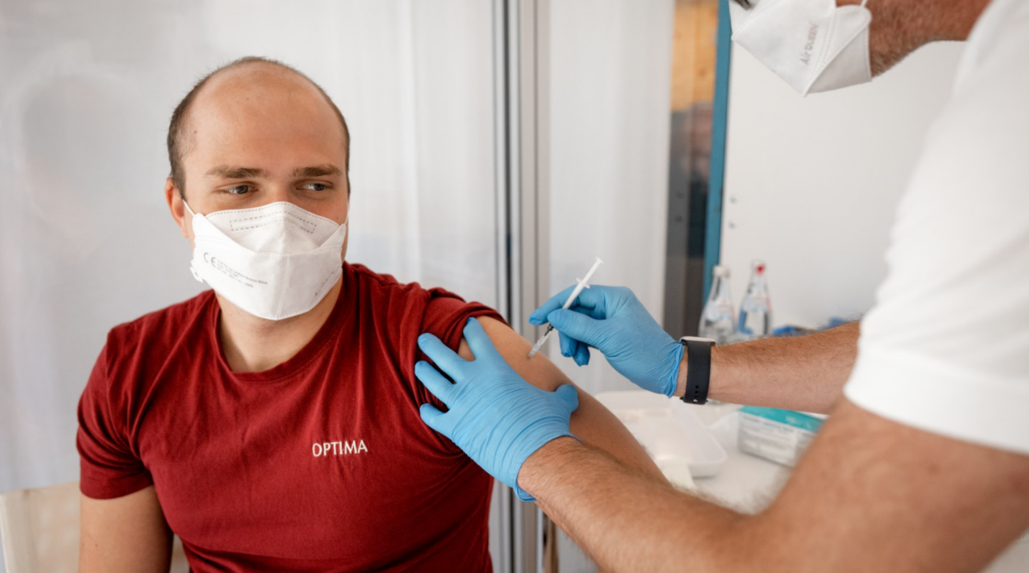
Die innerbetriebliche Impfkampagne bei Optima ist gestartet. Mit dem Impfangebot leistet das Unternehmen einen wichtigen Beitrag zum Infektionsschutz seiner Mitarbeiter und zur Eindämmung der Pandemie. (Quelle: Optima)

Nach der Anmeldung im Eingangsbereich von Optima Consumer geht es weiter zum Wartebereich. (Quelle: Optima)

Aufklärungsgespräch vor der Impfung (Quelle: Optima)

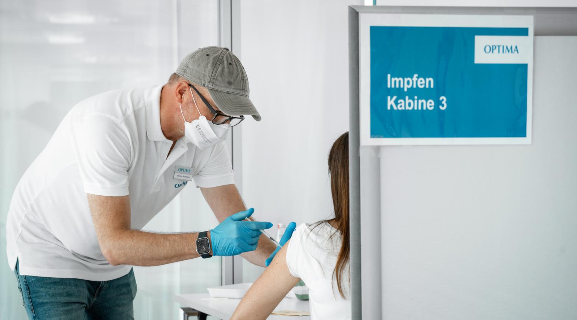
Seit mehreren Wochen hat die Corona-Taskforce der Optima Unternehmensgruppe die Durchführung der Impfungen akribisch vorbereitet. Stünde mehr Impfstoff zur Verfügung, könnten pro Woche 500 Beschäftigte geimpft werden. (Quelle: Optima)

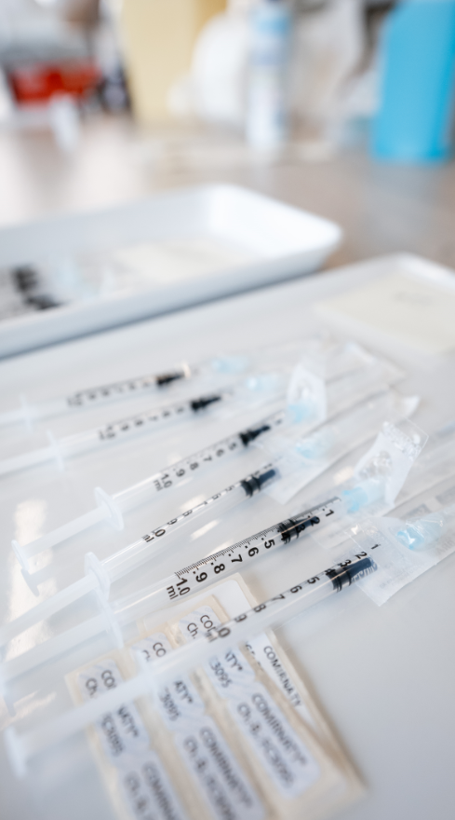
Verabreicht wird zunächst der Covid-19-Impfstoff Comirnaty® von BioNTech/Pfizer. (Quelle: Optima).

Zeichen (inkl. Leerzeichen): 2.365

Pressekontakt:
OPTIMA packaging group GmbH
Jan Deininger
Group Communications Manager
+49 (0)791 / 506-1472
jan.deininger@optima-packaging.com
www.optima-packaging.com

Über OPTIMA
Mit flexiblen und kundenspezifischen Abfüll- und Verpackungsmaschinen für die Marktsegmente Pharmazeutika, Konsumgüter, Papierhygiene und Medizinprodukte unterstützt Optima Unternehmen weltweit. Als Lösungs- und Systemanbieter begleitet Optima diese von der Produktidee bis zur erfolgreichen Produktion und während des gesamten Maschinenlebenszyklus. Über 2.650 Experten rund um den Globus tragen zum Erfolg von Optima bei. 19 Standorte im In- und Ausland sichern die weltweite Verfügbarkeit von Serviceleistungen.
Besten Dank für Ihre Veröffentlichung. Über die Zusendung eines Belegexemplars freuen wir uns.

